ЛАБОРАТОРНАЯ РАБОТА 1.
ТЕОРИЯ ПОГРЕШНОСТЕЙ

Теоретический материал к данной теме содержится в [1, глава 2]. Варианты к задачам 1.1-1.3 даны в ПРИЛОЖЕНИИ 1.A.
Пример оформления отчета по решению задачи 1.1. приведен в ПРИЛОЖЕНИИ 1.B.
Задача 1.1. Дан ряд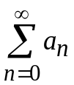. Найти сумму ряда S аналитически. Вычислить значения частичных сумм ряда 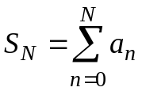 и найти величину погрешности при значениях = , 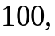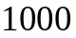, 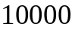, 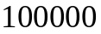.
ПОРЯДОК РЕШЕНИЯ ЗАДАЧИ:
1. Найти сумму ряда S аналитически как предел частичных сумм ряда .
2. Используя функцию ()= 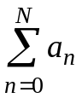, вычислить значения частичных сумм ряда при указанных значениях .
3. Для каждого вычислить величину абсолютной погрешности 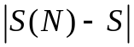 и определить количество верных цифр в 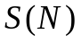.
4. Представить результаты в виде гистограммы.
Задача 1.2. Дано уравнение 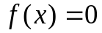. Предполагается, что один из коэффициентов уравнения (в индивидуальном варианте помечен *) получен в результате округления по дополнению. Исследовать зависимость абсолютной погрешности корня от абсолютной погрешности коэффициента уравнения.
ПОРЯДОК РЕШЕНИЯ ЗАДАЧИ:
1.Найти корень уравнения.
2.Произвести теоретическую оценку абсолютной погрешности корня в зависимости от погрешности коэффициента.
3.Вычислить корень уравнения при нескольких различных значениях коэффициента в пределах заданной точности.
4.Сравнить полученные результаты (см. ПРИЛОЖЕНИЕ 1.C).
5. Найти число обусловленности задачи.
Задача 1.3. Для пакета MATHCAD найти значения машинного нуля, машинной бесконечности, машинного эпсилон.

ПРИЛОЖЕНИЕ 1.A.

ВАРИАНТЫ ЗАДАНИЙ К ЛАБОРАТОРНОЙ РАБОТЕ 1

Таблица к задаче 1.1
N | 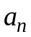 | N |  | N
1.1.1 | 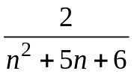 | 1.1.11 | 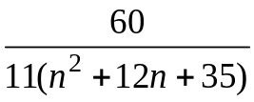 | 1.1 21 | 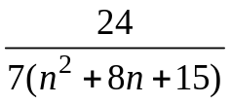
1.1.2 | 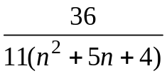 | 1.1.12 | 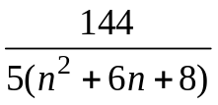 | 1.1.22 | 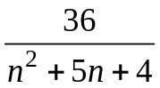

Лабораторная работа 1 стр.2
Продолжение таблицы к задаче 1.1
1.1.3 | 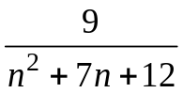 | 1.1.13 | 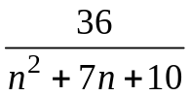 | 1.1.23 | 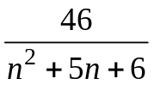
1.1.4 | 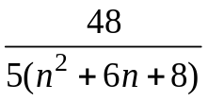 | 1.1.14 | 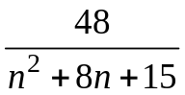 | 1.1.24 | 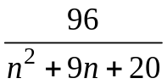
1.1.5 | 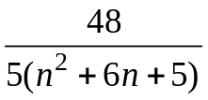 | 1.1.15 | 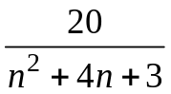 | 1.1.25 | 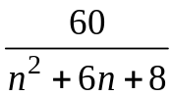
1.1.6 | 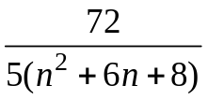 | 1.1.16 | 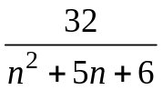 | 1.1.26 | 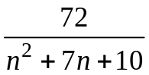
1.1.7 | 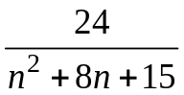 | 1.1.17 | 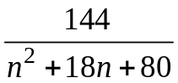 | 1.1.27 | 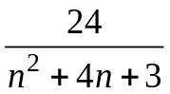
1.1.8 | 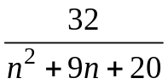 | 1.1.18 |  | 1.1.28 | 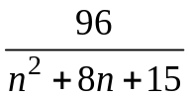
1.1.9 | 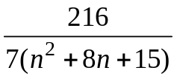 | 1.1.19 | 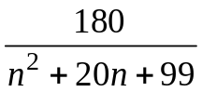 | 1.1.29 | 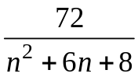
1.1.10 | 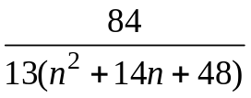 | 1.1.20 | 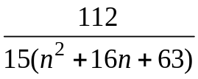 | 1.1.30 | 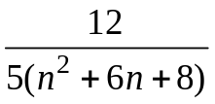

Таблица к задаче 1.2
N | f(x) | N | f(x)
1.2.1 | 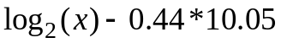 | 1.2.16 | 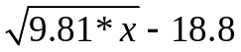
1.2.2 | 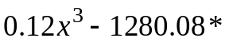 | 1.2.17 | 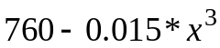
1.2.3 | 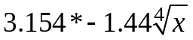 | 1.2.18 | 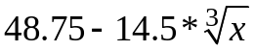
1.2.4 | 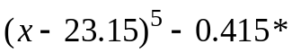 | 1.2.19 | 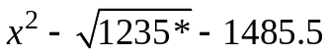
1.2.5 | 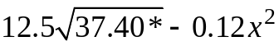 | 1.2.20 | 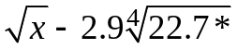
1.2.6 | 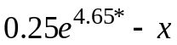 | 1.2.21 | 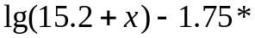
1.2.7 | 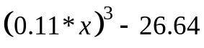 | 1.2.22 | 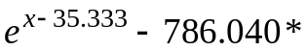
1.2.8 | 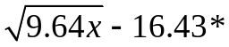 | 1.2.23 | 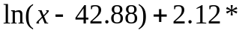
1.2.9 | 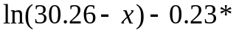 | 1.2.24 | 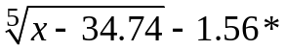
1.2.10 | 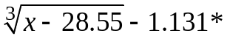 | 1.2.25 | 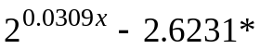
1.2.11 | 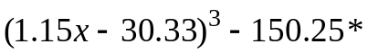 | 1.2.26 | 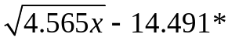
1.2.12 | 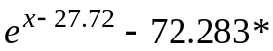 | 1.2.27 | 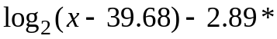
1.2.13 | 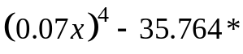 | 1.2.28 | 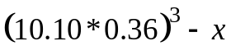
1.2.14 | 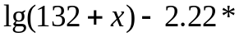 | 1.2.29 | 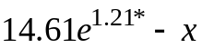
1.2.15 | 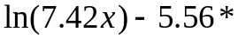 | 1.2.30 | 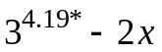
Лабораторная работа 1 стр.3
ПРИЛОЖЕНИЕ 1. В
Отчет по лабораторной работе оформляется на листах формата А4. Первый лист - титульный. На нем указываются фамилия студента, номер группы, тема лабораторной работы, номер варианта и номера выполняемых задач.
Ниже приведен пример оформления содержательной части отчета по задаче 1.
Задача 1.1.0. Постановка задачи: дан ряд 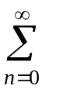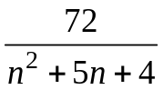. Найти сумму ряда S аналитически. Вычислить значения частичных сумм ряда S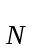= и найти величину погрешности при значениях = , 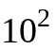, 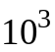, 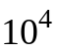, 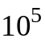. Построить гистограмму зависимости верных цифр результата от .
Аналитическое решение задачи:
S= 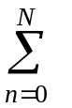 = 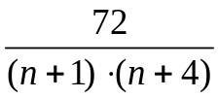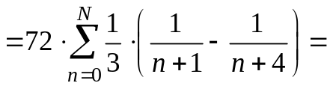

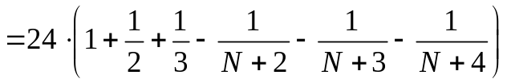,
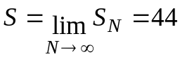. ОТВЕТ: S = = 44.
Теоретический материал. Пусть - точное значение, 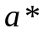 - приближенное значение некоторой величины. Абсолютной погрешностью приближенного значения называется величина 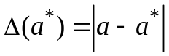. Относительной погрешностью значения (при 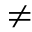0) называется величина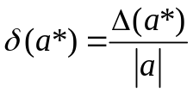. Так как значение как правило неизвестно, чаще получают оценки погрешностей вида: 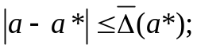 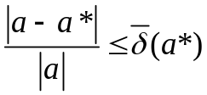. Величины 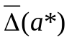 и 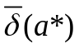 называют верхними границами (или просто границами) абсолютной и относительной погрешностей.
Значащую цифру числа называют верной, если абсолютная погрешность числа не превосходит единицы разряда, соответствующего этой цифре.
Введем функцию S(N)= 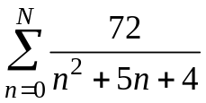 . Тогда абсолютную погрешность можно определить с помощью функции d(N) =.
Результаты вычислительного эксперимента:
Значение частичной Величина абсолютной Количество суммы ряда погрешности верных цифр
S(10)=38.439560439 d(10)=5.56 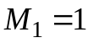
S(100)=43.3009269 d(100)=0.699 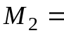2

Лабораторная работа 1 стр.4
S(1000)=43.9282153 d(1000)=0.072 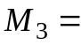3
S(10000)=43.992802 d(10000)=0.0072 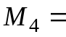4
S(100000)=43.9992802159957 d(100000)=0.00072 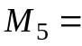5

Вывод: Как видно из приведенного вычислительного эксперимента, увеличение числа членов ряда в 10 раз по сравнению с предыдущим случаем увеличивает число верных цифр в ответе на 1.
Tекст программы:
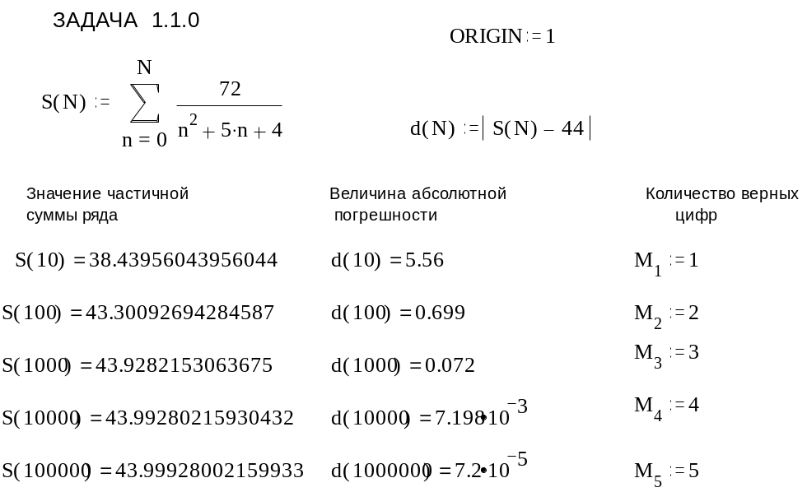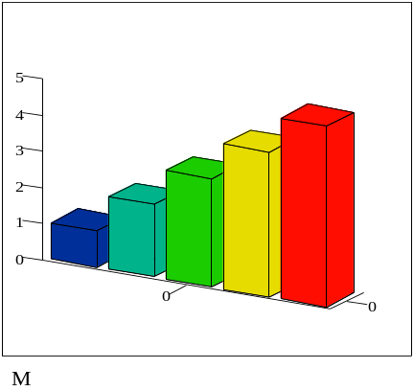Гистограмма

ПРИЛОЖЕНИЕ 1.С

Для решения задачи 1.2 следует воспользоваться следующим утверждением.
Утверждение. Формулы для границ погрешностей функции одной переменной имеют вид:
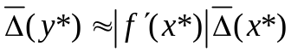, (1)
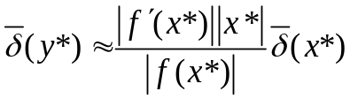, (2)
где 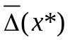 - абсолютная погрешность аргумента, 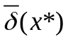 - относительная погрешность аргумента.
Лабораторная работа 1 стр.5
Рассмотрим фрагмент решения задачи 1.3. Дано уравнение 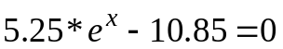. Очевидно, что корень уравнения находится так: 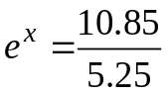 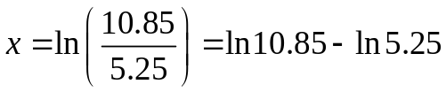 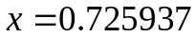.
Выполним теоретическую оценку. Так как требуется найти зависимость абсолютной погрешности корня уравнения от входного коэффициента 5.25, будем считать, что 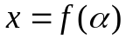, где 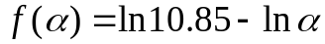. Очевидно, что 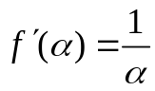. Тогда теоретическая оценка для задачи выглядит так: 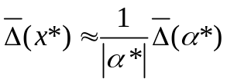. Так как 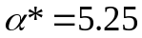, то 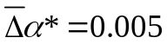 и 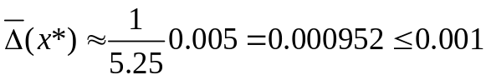.
Выполним вычислительный эксперимент. Возьмем другое значение коэффициента  в пределах погрешности . Например, 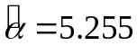. Тогда

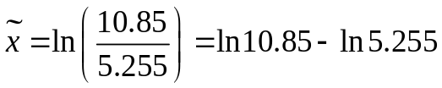=0.724985. И практически полученная погрешность равна: 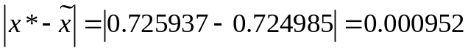. Получили хорошее соответствие с теоретической оценкой.

ЛИТЕРАТУРА
1. Амосов А.А., Дубинский Ю.А., Копченова Н.В. Вычислительные методы для инженеров. М.: Высшая школа, 1994.

